Протокол № 3
заседания членов Совета саморегулируемой организации «Союз дорожно- транспортных строителей «СОЮЗДОРСТРОЙ»

г. Москва 12 февраля 2019 года

Форма проведения: очная

Присутствовали члены Совета:

Кошкин Альберт Александрович – Председатель совета директоров АО «Сибмост», Хвоинский Леонид Адамович – Генеральный директор «СОЮЗДОРСТРОЙ», Андреев Алексей Владимирович – Генеральный директор ОАО «ДСК «АВТОБАН», Нечаев Александр Федорович – Председатель Совета директоров ООО «Севзапдорстрой», Любимов Игорь Юрьевич – Генеральный директор ООО «СК «Самори», Лилейкин Виктор Васильевич – Генеральный директор ЗАО «Союз-Лес», Данилин Алексей Валерьевич – Генеральный директор ООО «Бест-строй инжиниринг», Вагнер Яков Александрович – Генерального директора ООО «Стройсервис», Власов Владимир Николаевич – Генеральный директор ПАО «МОСТОТРЕСТ», Гордон Семен Лазаревич – Генеральный директор ООО «ЛАГОС», Губин Борис Анатольевич – Представитель ООО Группа компаний «ММ-Строй», Ткаченко Алексей Васильевич - Представитель ООО «Строй Гарант».

Повестка дня:
- Рассмотрение вопроса о присвоении уровня ответственности в соответствии со статьей 55.16 Градостроительного Кодекса Российской Федерации.
- Разное.

По первому вопросу: слово имеет генеральный директор «СОЮЗДОРСТРОЙ» Хвоинский Леонид Адамович – на основании заявления и предоставленных данных, предлагаю присвоить уровни ответственности, - членам Союза: ООО «Спецстройсервис».

Решили: на основании заявления и предоставленных данных, присвоить уровни ответственности следующей организации и сформировать компенсационный фонд обеспечения договорных обязательств:
П/П | Наименование организации | КФ возмещения вреда | КФ дог. обязательств
1 | ООО «Спецстройсервис» | Не заявляют | до 10 млрд руб. (4 уровень ответственности члена СРО)

На основании присвоенных уровней ответственности, ООО «Спецстройсервис» сформировать компенсационный фонд обеспечения договорных обязательств.

Присвоить право осуществлять строительство, реконструкцию, капитальный ремонт объектов капитального строительства, в отношении объектов капитального строительства включая особо опасные, технически сложные и уникальные объекты и объектов использования атомной энергии в отношении организаций - членов Союза: ООО «Спецстройсервис»

Голосовали:
За – 12 голосов, против – нет, воздержался – нет.

Разное:
Слово имеет генеральный директор «СОЮЗДОРСТРОЙ» Хвоинский Леонид Адамович. Уважаемые члены Совета! За многолетний добросовестный труд и большой личный вклад в развитие транспортной инфраструктуры Российской Федерации, предлагаю наградить Почетной грамотой Саморегулируемой организацией «Союз дорожно-транспортных строителей «СОЮЗДОРСТРОЙ» :
1. Еременко Андрея Александровича – заместителя начальника нормативно-технического управления АО «Мосинжпроект».
2. Казакову Наталью Николаевну – юрисконсульта ПАО «МОСТОТРЕСТ».
3. Мешалкина Андрея Викторовича – директор по новой технике ООО «Колокшанский агрегатный завод».
4. Мироненко Геннадия Владимировича – ведущего специалиста ФГУП «ГОСКОРПОРАЦИЯ ОРВД».
5. Пельменеву Татьяну Владимировну – главного специалиста отдела корпоративного сопровождения ООО «МИП-Строй № 1».
6. Сметанникова Николая Станиславовича – руководителя группы ООО «ЕвроТрансСтрой».

Решили:
В соответствии с пунктом 1 Положения о Почетной грамоте саморегулируемой организации «Союз дорожно-транспортных строителей «СОЮЗДОРСТРОЙ» наградить:
1. Еременко Андрея Александровича – заместителя начальника нормативно-технического управления АО «Мосинжпроект».
2. Казакову Наталью Николаевну – юрисконсульта ПАО «МОСТОТРЕСТ».
3. Мешалкина Андрея Викторовича – директор по новой технике ООО «Колокшанский агрегатный завод».
4. Мироненко Геннадия Владимировича – ведущего специалиста ФГУП «ГОСКОРПОРАЦИЯ ОРВД».
5. Пельменеву Татьяну Владимировну – главного специалиста отдела корпоративного сопровождения ООО «МИП-Строй № 1».
6. Сметанникова Николая Станиславовича – руководителя группы ООО «ЕвроТрансСтрой»,
Почетной грамоте саморегулируемой организации «Союз дорожно-транспортных строителей «СОЮЗДОРСТРОЙ».
Голосовали:
За – 12 голосов, против – нет, воздержался – нет

1. За значительный вклад в развитие транспортной инфраструктуры Российской Федерации, наградить Нагрудным знаком СРО «СОЮЗДОРСТРОЙ» «За вклад в транспортное строительство» 3-й степени - Лещицкую Тамару Петровну – генерального директора ООО «СП АВТОБАН».

Решили:
В соответствии с пунктами 2 и 6 Положения о Нагрудном знаке «За вклад в транспортное строительство», за значительный вклад в развитие транспортной инфраструктуры Российской Федерации, наградить Нагрудным знаком СРО «СОЮЗДОРСТРОЙ» «За вклад в транспортное строительство» 3-й степени - Лещицкую Тамару Петровну – генерального директора ООО «СП АВТОБАН».

Голосовали:
За – 12 голосов, против – нет, воздержался – нет

2. За разработку и внедрение новейшей техники и технологии, дающих значительный экономический эффект, наградить Нагрудным знаком СРО «СОЮЗДОРСТРОЙ» «За вклад в транспортное строительство» 3-й степени – Мельникова Алексея Анатольевича – учредителя ООО «Колокшанский агрегатный завод».

Решили:
В соответствии с пунктами 5 и 6 Положения о Нагрудном знаке «За вклад в транспортное строительство», за разработку и внедрение новейшей техники и технологии, дающих значительный экономический эффект, наградить Нагрудным знаком СРО «СОЮЗДОРСТРОЙ» «За вклад в транспортное строительство» 3-й степени – Мельникова Алексея Анатольевича – учредителя ООО «Колокшанский агрегатный завод».

Голосовали:
За – 12 голосов, против – нет, воздержался – нет

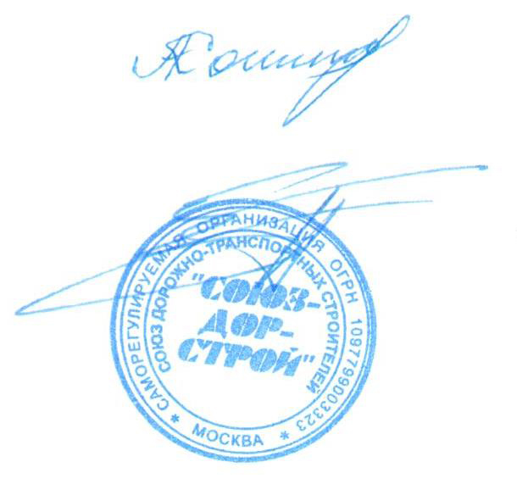

Председатель Совета Кошкин А.А.

Секретарь Совета Суханов П.Л.

